Objetivo del proyecto: construiré sistema de monitoreo cardiaco que avise por celular o INTERNET cuando los latidos están en rangos de peligro (ritmos muy bajos o altos)

pulsometer
DIY Pulse oximeter (AVR / Arduino project)
Project Home Downloads Wiki Issues Source
Summary People

Project Information  - Project feeds  - Code license  - GNU GPL v3  - Labels  Arduino, Hardware  Members  tyler.gr...@gmail.com  Featured  Downloads  - pulsometer_v0.0.1.zip  - Show all » | I'm building another one (many prototypes shown on youtube, and other places) pulseoximeter. But I'd like to make it's source and hardware open, to make it easy for everyone to use it with arduino or other devices.  The goal is to build a separate digital/analog sensor (both digital and analog outputs are possible) for arduino and other devices (like andriod smartphones) with possibility to log data for future reference.  As for now there's working prototype that graphs pulses on computer, based on data from serial port. Work is going on signal processing now to output pulse data, not only digital pulsations.  Any advice and suggestions are welsome.  First version schema: 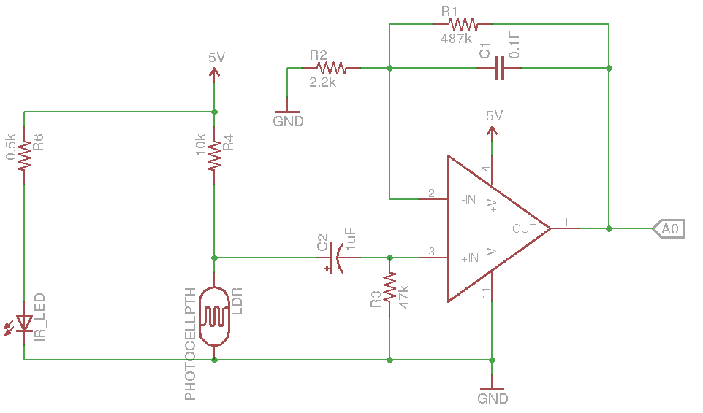  Great source of electronics videos (arduino as well): http://www.youtube.com/user/Afrotechmods  Similar project: http://www.instructables.com/id/Microcontroller  Teoria  CONTADOR DE RITMO CARDIACO  .INTRODUCCIÓN.  En el presente documento se resume el proceso de diseño y construcción de un contador del ritmo cardíaco, el cual es un dispositivo que sirve para cuantificar la cantidad de pulsos o latidos cardíacos de una persona en un minuto. La frecuencia de latido del corazón es uno de los primeros valores que se tienen en cuenta a la hora de hacer cualquier examen al funcionamiento del organismo.  La función del circuito que vamos a diseñar consistirá en tomar los latidos dados por el corazón mediante la colocación de un sensor de infrarrojos en un dedo. Este sensor tendrá un emisor de luz infrarroja a un lado del dedo y al otro lado del dedo tendremos el receptor de esta luz. Según varíe la opacidad de nuestro dedo, el receptor recibirá más o menos luz y esta opacidad dependerá de la cantidad de sangre que halla circulando por nuestro dedo que a su vez depende de la frecuencia con la que lata el corazón.  Este sensor nos proporcionará una señal eléctrica que mediante un sistema de amplificación y filtros aplicaremos una señal eléctrica a un pequeño altavoz y un diodo led los cuales sonarán y se encenderán, una vez por latido, respectivamente.  El circuito que montaremos para conseguir este fin será el siguiente.  Visto así podría parecer algo complicado el análisis global del sistema, pero lo analizaremos por partes, calculando las resistencias y condensadores según vayan siendo necesarios. En el circuito podríamos diferenciar cinco partes:  • La primera parte sería la red compuesta por el diodo led de infrarrojos junto con el fotodiodo, el divisor de tensión de resistencias Rw y Rx que componen el SISTEMA SENSOR. Este sistema me dará una tensión Vi en función de la tensión que caiga en la resistencia Ri. Esta tensión Vi será proporcional a la intensidad que circula por Ri y al valor de ésta.  • La segunda parte estaría compuesta por el AMPLIFICADOR NO INVERSOR que me amplificaría la señal Vi por un cierto valor dándome V1 a su salida  • La tercera parte sería un FILTRO PASABANDA que solamente me dejase pasar un cierto rango de frecuencias de la señal V1 y que me atenuaría las señales con frecuencias mucho mayores a la de latido del corazón. Me dará la salida V2.  • La cuarta parte estará compuesta por un amplificador operacional COMPARADOR que me comparará la señal V2 proveniente del filtro pasabanda con una señal continua de 3V captada de un divisor de tensión, dándome a la salida V3. Esta V3 tendrá un nivel positivo solamente cuando queramos escuchar el altavoz, es decir, cuando halla un latido.  • Por último la quinta parte será la ETAPA DE SALIDA de nuestro circuito, compuesta por un transistor, el diodo led y la carga que será un altavoz de 8!.  A continuación realizaremos los cálculos de resistencias y condensadores parte por parte y comprobaremos esos resultados mediante la simulación con Orcad.  1.SISTEMA SENSOR.  El circuito que corresponde a esta parte sería el siguiente.  Para comenzar, decidí polarizar el led y el fotodiodo a una tensión de 5V ya que tanto los ejemplos que pude encontrar, como las hojas de características del diodo y fotodiodo aplicados venían referenciados a ese valor de tensión de polarización.  Para obtener esta tensión de 5V se coloca un divisor de tensión compuesto por Rw y Rx. Los valores de estas resistencias son:  Una vez obtenidos estos valores, calcularemos la Rlim. Según las hojas de características del fabricante del led usado (LD274) la intensidad máxima que puede circular por el diodo If = 100mA. Nosotros tomaremos una corriente bastante menor para asegurarnos que no llegamos al rango de ruptura del diodo. Luego si tenemos una tensión VLED de 1.1 V y fijamos la intensidad por éste a 25mA, el valor de la resistencia Rlim será:  Rlim = (5 - 1.1) / 0.025 = 156!  En uno de los varios artículos consultados para realizar este ejercicio, se dice que el diodo led LD 274 tiene una característica Ie,min = 50mW/sr para 100mA. Es decir, cuando por el diodo circulan 100mA el fabricante nos asegura como mínimo una potencia lumínica de 50mW en el ángulo rígido (esteroradián) abarcado por el diodo.  Esta potencia está referenciada para el valor de 100mA, luego habrá que dividirla entre cuatro ya que la intensidad que nosotros hemos tomado es de 25mA y la potencia emitida es directamente proporcional a la intensidad que circula por el led. Entones Ie,min(25mA)= 12.5mW/sr.  A continuación pasaríamos a analizar que ocurriría en el fotodiodo (BPW34). El fotodiodo es un dispositivo que proporciona una intensidad en función de la potencia luminosa que recibe cuando está polarizado en inverso. Si lo estuviese en directo, se comportaría como un diodo normal.  En la siguiente figura se ve cómo la intensidad suministrada por el diodo tiene una ligera dependencia con la tensión de polarización en inverso (antes calculada de 5V) aunque esta dependencia es muy baja y la vamos a despreciar.  También hay que considerar el umbral de sensibilidad del fotodiodo en función de la longitud de onda que reciba. En nuestro caso, al ser infrarrojo estaremos en el rango de longitud de onda = 950nm. Para unas longitudes de onda entre 900 y 950nm el diodo funciona perfectamente y no captará menos potencia luminosa por culpa de una longitud de onda inapropiada. Esto se ve en la siguiente figura, donde vemos que el punto máximo de trabajo del fotodiodo se encuentra sobre los valores de longitud de onda antes mencionados.  Por ejemplo si trabajásemos con longitudes de onda de 1050 nm el fotodiodo solamente captaría el 40% de los rayos que llegan a su superficie.  Llegados a este punto, sabemos la potencia luminosa que emite el led en su ángulo rígido, pero no será esa potencia luminosa la que el fotodiodo transforme en intensidad a su través. La intensidad que suministre el BPW34 dependerá de la potencia captada por éste. Y para saber que potencia recibe tenemos que saber cual es el ángulo rígido del propio fotodiodo. El ángulo rígido se define como el área del fotodiodo dividido entre el cuadrado de la distancia que le separa del emisor sabiendo que el área del BPW34 es de 7.5mm2 y que está separado del diodo led 3cm, luego tendremos el siguiente valor del ángulo rígido.  srBPW34 = A / d2 = 7.5 mm2 / 9 cm2 = 0.0083 sr  Y sabiendo esto ya podemos calcular la potencia recibida por el fotodiodo que será igual a la emitida por el led multiplicada por el ángulo sólido (o rígido) del BPW34.  Pcaptada = 12.5 mW/sr * 0.0083 sr = 104 µW  Entonces podemos mirar la siguiente gráfica para obtener el valor de la corriente fotogenerada por el fotodiodo para esa potencia recibida.  Para poder comparar esta gráfica con el valor obtenido de la potencia, deberemos pasar las unidades a mW/cm2.  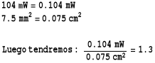  Para esta relación de mW/cm2 se ve en la gráfica que la intensidad fotogenerada toma un valor aproximadamente de 100µA.  Es bastante obvio que esta intensidad será la máxima proporcionada por el fotodiodo, ya que se produce cuando no tenemos el dedo colocado y la luz que recibe el BPW34 será máxima.  Cuando coloquemos el dedo en el sensor tendremos una pérdida de luminosidad en el fotodiodo, por lo que esta intensidad se verá mermada. Suponiendo el dedo ya colocado tendremos dos casos: cuando el corazón no esté bombeando sangre el dedo se tendrá poca sangre circulando y pasará más luz al BPW34 proveniente del led por lo que se provocará una fotocorriente mayor que cuando el corazón de un impulso y mande sangre al dedo, lo que lo hará más opaco, pasará menos luz al receptor y la fotocorriente generada será menor.  Para el primer caso, es decir, cuando el dedo tiene poca sangre porque se está esperando un latido y el dedo dejará pasar el 75% de la luz que emite el led. Si pasa esta cantidad de luz, tendremos menor potencia recibida en el BPW34 por lo que la intensidad será diferente. Esto se ve en el siguiente cálculo.  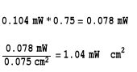  Esta potencia implica una corriente de 50µA si miramos la misma gráfica que en el caso anterior.  Para el segundo caso, es decir, cuando el corazón da un latido y el dedo se llena de sangre lo que lo hace más opaco, se capta solo el 55% de la potencia radiada por el led. Haciendo los mismos cálculos que antes obtenemos los siguientes resultados:  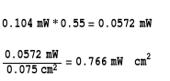  Esta potencia recibida en el fotodiodo por unidad de superficie implica una fotocorriente generada de 35 µA.  Hasta ahora no habíamos hablado del valor que podía tomar la resistencia Ri, pues bien, le he dado un valor de 10K! para que cuando tengamos el dedo menos opaco (es decir, con poca sangre) tenga a la salida de esta etapa una tensión Vi = 0.5V. En cambio cuando la intensidad que circula por Ri sea de 35 µA será porque el dedo tiene más sangre y la tensión que cae en la resistencia será de 0.35V. Entonces, en Vi tendremos una forma de onda similar a la siguiente.  He supuesto una frecuencia de un hercio (además de para facilitarme la evaluación de las gráficas) porque es más o menos las pulsaciones de una persona normal en reposo (60 ppm).  2.AMPLIFICADOR NO INVERSOR.  Esta parte consistirá en construir un amplificador no inversor con ganancia 21. Tendremos a la entrada la tensión Vi proveniente de la resistencia Ri y a la salida, la tensión V1 que estará amplificada. El esquema de esta parte es el siguiente.  Este es un circuito muy extendido y que ya he montado otras veces en prácticas, su funcionamiento consiste en amplificar la señal Vi para obtener V1 cuya relación viene dada por las ecuaciones:  En la siguiente gráfica se comparan los valores de Vi y V1 para que se pueda apreciar el efecto de la amplificación no inversora:  Como la señal Vi tiene un valor máximo de 0.5V y un mínimo de 0.35V, podríamos asemejarla a una onda alterna con un offset. Este offset también se amplifica al igual que los picos de tensión. Vemos que la relación de amplificación cumple con lo esperado ya que tendremos V1 = 10.5V cuando Vi = 0.5V y V1 = 7.35V cuando Vi = 0.35V.  3.FILTRO PASABANDA.  Esta parte del circuito general consistirá en un filtro pasa banda, que me limite las frecuencias entre 0.482 Hz y 4.82 Hz. Estos valores no se han tomado “a cálculo” ya que se ha intentado tomar todo el rango de pulsaciones posibles por el corazón humano.  Aunque pueda parecer extraño, existen corazones capaces de latir 30 veces por minuto (por ejemplo Miguel Indurain), es decir, con frecuencia 0.5Hz y también los hay capaces de latir a unas 280 pulsaciones por minuto como el de mi hermano que en grandes esfuerzos llegó hasta las 250 ppm. Estos casos no son habituales y lo normal es que oscilen entre 50 y 190 ppm según el esfuerzo físico, pero ya que se diseña un aparato como éste hay que tener en cuenta todos los casos.  Entonces la parte del circuito que se encargará de eliminar las señales con frecuencias fuera de la banda de paso será el siguiente.  Los cálculos de Ra, Ca, Rb y Cb serán los que delimiten las frecuencias de corte del filtro. Ra y Ca actuarán como filtro pasa altas mientras que Cb y Rb actuarán como filtro pasa baja. Sumando ambos efectos obtenemos una única banda de paso en la que la señal de de entrada V1 se verá amplificada por 5 para obtener V2.  La frecuencia de corte inferior (fL), será 0.482 Hz y dependerá de Ra y Ca mientras que la frecuencia de corte superior (fH) será de 4.82 Hz y dependerá de Rb y Cb. La ganancia del circuito, en este caso será de -5 y dependerá de Rb y Ra. Los cálculos son los siguientes.  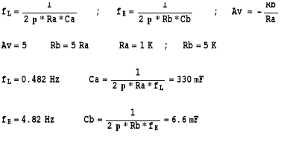  Entonces, colocando los condensadores y resistencias conforme lo están en el dibujo, obtendremos una tensión V2 que será función de V1. Se aprecia en la siguiente figura.  La señal roja corresponde con V2, mientras que la morada lo hace con V1.  Podríamos sacar algunas conclusiones de esta figura, ya que como vemos, las componente continua de la señal V1 se ha eliminado (gracias a Ca), ese era uno de los motivos de colocar el filtro.  También vemos cómo la amplificación no ha sido exactamente igual a -5 ya que el pulso negativo de V1 tiene una amplitud de 10.501-7.339 = 3.162 V. Si la multiplicamos por 5 y la invertimos deberíamos obtener a la salida unos 15 V pero tenemos un valor de 10.5 V. Esto se debe a las pérdidas que causan los propios componentes pasivos del circuito.  Aunque parezca que esto ya no funcionaría como desearíamos, sí lo hace, ya que esas pérdidas estaban previstas y la ganancia del filtro se sobredimensionó para poder obtener unos picos de más de 10 V, cuando circulase sangre por el dedo, que era mi objetivo.  4.COMPARADOR.  Como hemos visto antes, a la salida del filtro, tendremos una señal con unos picos de unos 10.5V. Lo que se trata de lograr en este subcircuito es que las tensiones que estén por debajo de un cierto umbral, no produzcan un pulso a la salida y suene el altavoz. Para ello compararemos la señal V2 con una señal continua de 4V que hemos conseguido gracias a un divisor de tensión compuesto por Ry y Rz.  El esquema de dicho comparador sería el siguiente:  En la patilla inversora tendré una señal continua de 4V conseguida mediante el divisor de tensión. Los valores de las resistencias son los calculados a continuación:  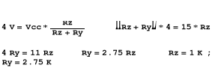  La resistencia R la he fijado a 1K! para que la relación de comparación sea 1:1 en ambas patillas de operacional.  Este circuito me dará una tensión de salida V3 = 15 V cuando V2 supera los 4 V (V+>V-) y una salida de V3 = -15 V cuando V2 sea inferior a 4 V (V+<V-).  Esto se puede comprobar en la siguiente figura:  La señal en rojo será la señal V2 a la salida del filtro (entrada no inversora del comparador), la señal rosa se corresponde con V3 a la salida del comparador y la señal azul es la señal de 4V sacada del divisor de tensión que se introduce en la patilla inversora del comparador.  Como vemos cuando V2 supera los 4 V, V3 toma el valor de unos 15V y cuando la tensión V2 es menor de 4V, la señal V3 vale -15V.  5.ETAPA DE SALIDA.  Para terminar el circuito, colocaremos en la salida un transistor cuya base la conectaremos al potencial V3 y que pasará a conducir cuando tenga el pulso positivo de tensión en su base, es decir, cuando V3 valga 15V, por lo que trabajará en corte y saturación sin amplificar ninguna señal.  El subcircuito montado es el que se muestra a continuación:  En esta etapa tendremos una resistencia R_Load que representará al altavoz de 8 !, la resistencia Rc que limitará la corriente de colector del transistor KSP2222A de Fairchild y una R3 que valdrá 1K! en la base. Además colocaremos un diodo led que se encenderá al mismo tiempo que suene el altavoz, es decir, cuando halla corriente de colector.  La resistencia de base fue colocada para separar dos puntos a distinto potencial que serán V3 y la base del transistor. Ya que en V3 tendremos ±15V y en la base de Q1 tendremos la tensión que caiga en R_Load + VBE.  Según las características del fabricante, el KSP2222A soporta una corriente máxima de colector de 600mA. Mediante simulación he comprobado que la tensión que cae en el diodo cuando éste conduce es de 0.9V y la tensión colector-emisor (Vce) del transistor es de 2 V para el estado de conducción.  Por lo tanto, si queremos limitar la corriente de colector a 400mA para no acercarnos a los 600mA de máximo, tendremos que calcular Rc de la siguiente manera:  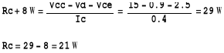  El funcionamiento de esta etapa de salida se puede apreciar en la siguiente figura:  Vemos que cuando la V3 toma el valor de 15v, el transistor entra en conducción y la tensión que cae en R_Load (Vo) es de unos 4V. Por otra parte, cuando V3 = -15V la base del transistor está polarizada negativamente, lo que provoca que se encuentre en el estado de corte. En la anterior figura, la señal azul se corresponde con V3 y la marrón se lo hace con Vo.  En conclusión y si hemos seguido el análisis paso a paso, vemos que cuando hay un latido del corazón el fotodiodo detecta menos luz y provocará un pico de intensidad que tras amplificarlo y filtrarlo se compara con una señal de 4 V, si ese pico es mayor de esos 4 V el altavoz de salida dará un pitido a la vez que se enciende el diodo led colocado en serie con la resistencia de colector.  DIY Arduino Based Pulse Oximeter Part I (with video)  January 3rd, 2010  44 comments  I recently completed the first half of my Pulse Oximeter. Already, one can see some wonderful information about one’s heart and blood from just your finger tip. So far, I’ve interfaced to the TSL230 light sensor, takinging readings, and displaying it in a Python based QT gui. It sounds complicated but its not. Its lots of fun. Check out the video to see the graph of my heart beating from light passing through my fingertip.  Part II is very delayed (and may never happen). I hope to have the heart beats detected so that I can calculate the heart rate. Also, I will be taking measurements from both LEDs and comparing them. By doing this, I hope I can extract the oxygen saturation (amount of oxygen in my blood).  Update: Since filming the video above, I implemented the heartbeat detection and heart rate calculation. In the image below, the heart rate is calculated and show in the upper right. Also, the heart beats are automatically detected and annotated with little hearts.  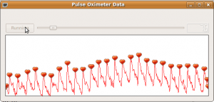  Screenshot showing automatic heartbeat detection and calculated heartrate (upper right corner)  Source Code  git clone https://code.google.com/p/avr-libarduino-pulseoximeter/  - or -  https://code.google.com/p/avr-libarduino-pulseoximeter/  mike AVR Projects arduino, atmega168, avr, electronics, heart rate, libarduino, pulse, tsl230r  C library for Arduino – Preview  November 1st, 2009  5 comments  I’m working on a C library for Arduino hardware. The goal is to make it just as easy as the Arduino programming language but in plain standard C. The Arduino language is halfway between C and C++. While Arduino hardware uses the same Atmel atmega168 and atmega328 that I’ve come to love, the software does not allow me to code in standard C. It prevents one from being able to borrow all of the standard C and assembly (easily) that is out there for AVR micros. More importantly, it means that I have to load up a java IDE instead of just using the GNU command line tools such as avr-gcc, avr-libc, and make. By using the Arduino hardware, we get access to mass produced hardware and the Arduino bootloader. The Arduino hardware is handy because we can program it over the same interface as we use for printf() debugging. Also, since it can get its power over USB, it bundles up lots of the initial hurdles of getting started with micros.  Already the library supports:  serial – printf(), getchar(), etc  standard I/O – easily make pins input or output, set pins high and low  pwm – LED brightness, motor control  pwm servo – control RC servos  adc – read analog values  Here is a preview reading analog in with the ADC and controling the brightness of an LED using PWM:  I’m still working on making the wiki page match this blog and storing the code in SVN. For an early preview, check out http://tinkerish.com/wiki/.  mike Uncategorized  Parts ordered – DIY pulse oximeter  October 31st, 2009  No comments  I just ordered the parts for my next project: to build my own pulse oximeter. Ever seen those things at the hospital that they clip onto your finger? It measures your pulse and how much oxygen you have in your blood. It is considered one of the five vital signs that they monitor when you are in the hosipital. I wanted to explore how they work and end up with one that I can use at home. In particular, I want to be able to log and store the results. While off the shelf ones exist for just under $100, I figure I can build something for under $25 that could log to an SD card or display in real time on a PC.  Background Reading  Wikipedia page on pulse oximetery  principles of how pulse oximetery works  a light intensity to digital frequency part I chose to work with.  Parts Ordered So Far  (1) a TSL230R IC – chip to convert light intensity to something our AVR can read (in this case a digital frequency to measure with our timer counter)  (2) an IR (infra-red) LED – 940nm wavelength  (3) a red LED – 660nm wavelength  * note: all of the links above are to Sparkfun.com and should work great for this project. The LEDs that I ordered will be slightly different because I purchased them from a different source (only because they were out of stock at the time).  Quick Theory of Operation  As your heart circulates blood, your arteries constrict and expand. Also, your lungs add oxygen to the blood making it more red in color. By using a light intensity sensor and some LEDs we can get our pulse rate from the constricting and expanding and we can get the oxygen saturation from the amount of red in the blood.  Ever put a flash light against your cheek to see the light shine through the other side? Just like that, we are going to place LEDs on one side of the finger and measure light on the other side. As the heart beats we should see our output fluctuate with our heartbeat. The IR from our IR led should be pretty uniform in how much it gets absorbed through the finger. I am expecting to see the heartbeat from this with an AC component that changes as the capillaries constrict and expand. The light from our red LED should get absorbed more when the blood is oxygen rich. I am expecting to be able to contrast this with our waveform from the IR led to be able to figure out the oxygen saturation.  Electronics  The output from our TSL230R is a digital output in the form of a frequency. Our AVR will look at this on one of its interrupt pins. We can then use a 16bit timer counter to measure the pulses. These measurements will be equal to the light intensity that the TSL230R sees. The AVR will also control the red and IR leds. This will allow us to turn then on one at a time as we make our measurements.  The first step will be to output to serial (/dev/ttyUSB0). I can then graph the output to make since of it and debug. After that, I will attempt to pull as much of the processing as possible into the AVR. The goal will be to log the pulse rate and oxygen concentration to the SD card. An LCD may also be added. Last, I may add a peizo buzzer so that it can alert you when the measurements are not accurate or if there is a problem.  Anyone wishing to follow along at home should get some parts on order  Principles of Pulse Oximetry Technology:  The principle of pulse oximetry is based on the red and infrared light absorption characteristics of oxygenated and deoxygenated hemoglobin. Oxygenated hemoglobin absorbs more infrared light and allows more red light to pass through. Deoxygenated (or reduced) hemoglobin absorbs more red light and allows more infrared light to pass through. Red light is in the 600-750 nm wavelength light band. Infrared light is in the 850-1000 nm wavelength light band.  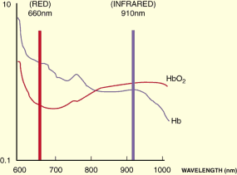  Pulse oximetry uses a light emitter with red and infrared LEDs that shines through a reasonably translucent site with good blood flow. Typical adult/pediatric sites are the finger, toe, pinna (top) or lobe of the ear. Infant sites are the foot or palm of the hand and the big toe or thumb. Opposite the emitter is a photodetector that receives the light that passes through the measuring site.  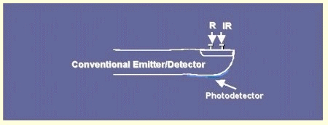  There are two methods of sending light through the measuring site: transmission and reflectance. In the transmission method, as shown in the figure on the previous page, the emitter and photodetector are opposite of each other with the measuring site in-between. The light can then pass through the site. In the reflectance method, the emitter and photodetector are next to each other on top the measuring site. The light bounces from the emitter to the detector across the site. The transmission method is the most common type used and for this discussion the transmission method will be implied.  After the transmitted red (R) and infrared (IR) signals pass through the measuring site and are received at the photodetector, the R/IR ratio is calculated. The R/IR is compared to a "look-up" table (made up of empirical formulas) that convert the ratio to an SpO₂ value. Most manufacturers have their own look-up tables based on calibration curves derived from healthy subjects at various SpO₂ levels. Typically a R/IR ratio of 0.5 equates to approximately 100% SpO₂, a ratio of 1.0 to approximately 82% SpO₂, while a ratio of 2.0 equates to 0% SpO₂.  The major change that occurred from the 8-wavelength Hewlett Packard oximeters of the '70s to the oximeters of today was the inclusion of arterial pulsation to differentiate the light absorption in the measuring site due to skin, tissue and venous blood from that of arterial blood.  At the measuring site there are constant light absorbers that are always present. They are skin, tissue, venous blood, and the arterial blood. However, with each heart beat the heart contracts and there is a surge of arterial blood, which momentarily increases arterial blood volume across the measuring site. This results in more light absorption during the surge. If light signals received at the photodetector are looked at 'as a waveform', there should be peaks with each heartbeat and troughs between heartbeats. If the light absorption at the trough (which should include all the constant absorbers) is subtracted from the light absorption at the peak then, in theory, the resultants are the absorption characteristics due to added volume of blood only; which is arterial. Since peaks occur with each heartbeat or pulse, the term "pulse oximetry" was coined. This solved many problems inherent to oximetry measurements in the past and is the method used today in conventional pulse oximetry.  Still, conventional pulse oximetry accuracy suffered greatly during motion and low perfusion and made it difficult to depend on when making medical decisions. Arterial blood gas tests have been and continue to be commonly used to supplement or validate pulse oximeter readings. The advent of "Next Generation" pulse oximetry technology has demonstrated significant improvement in the ability to read through motion and low perfusion; thus making pulse oximetry more dependable to base medical decisions on.  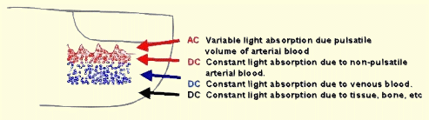  ^ TOP

